**20. A következő feladat a Kádár-rendszerrel kapcsolatos.** (hosszú)

**Mutassa be a források és saját ismeretei alapján az emberek mindennapjait és**

**életmódját az 1960-as, 1970-es évek Magyarországán, tárja fel az életmódbeli**

**változások gazdasági és politikai hátterét is!**

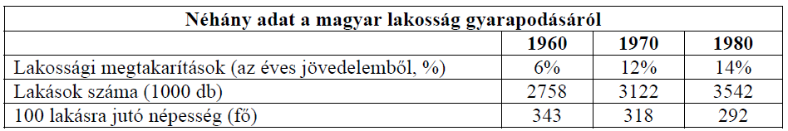

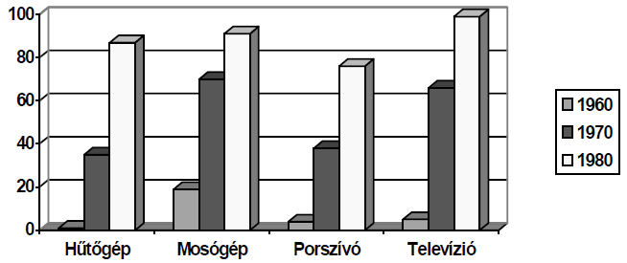

*Néhány fogyasztási cikk elterjedése Magyarországon (100 háztartásra jutó szám)*

„Szocialista rendszerünkben a termelés fejlesztésének végső célja a dolgozók

életszínvonalának, élet- és munkakörülményeinek rendszeres javítása.

Gazdaságpolitikánk fontos elve a lakosság jelenlegi foglalkoztatottsági

színvonalának jövőbeni fenntartása és a dolgozók munkához való jogának biztosítása

[…] A reform hatalmas jelentőségű programjának megvalósítására harcba hívunk

minden kommunistát, mindazokat, akik a szocializmus zászlaja alatt hajlandók teljes

szívvel harcolni a munkások, a parasztok, az értelmiségiek és minden dolgozó ember

jobb jövőjéért, szocialista hazánk erősödéséért és fejlődéséért.” *(A gazdasági*

*mechanizmus reformjáról, MSZMP KB 1966)*

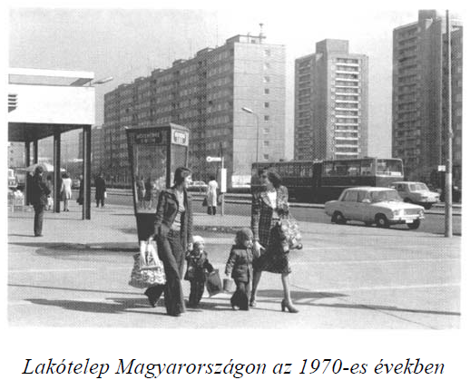

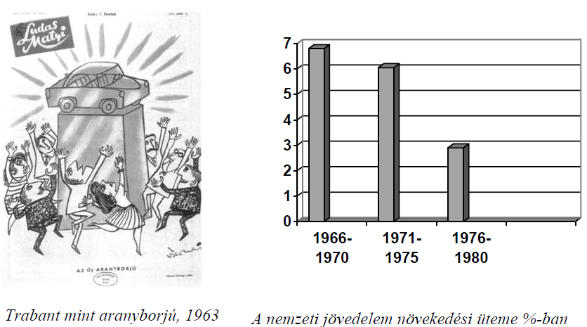

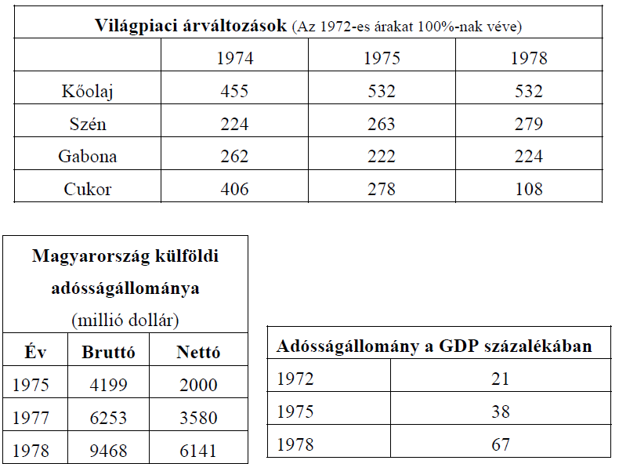

„Azt mondják, Magyarországon nem történik semmi. A nép örül, hogy békén

hagyják a politikával; ráérő idejében családi házat épít, baromfit tenyészt,

kontárkodik. Az értelmiség bezárkózott a kultúra kertjébe, a politikát maga is

politikusokra hagyja. Az egyházak együttműködnek az állammal. A régi vágású

reakciósok és polgári demokraták kihaltak […] A hatalom néha megmutatja vasöklét,

de látva, hogy senki sem rakoncátlankodik, sietve zsebre teszi […] A társadalmi

békét csak egy maroknyi ellenzéki próbálja megtörni — nem sok sikerrel.” *(Részlet*

*Kis János ellenzéki politikus korabeli cikkéből, Bp. 1981)*

